
T.C. FORM-4
KIRIKKALE ÜNİVERSİTESİ
ADALET MESLEK YÜKSEKOKULU MÜDÜRLÜĞÜ

Sayı : 49679244-304.03- 1964 06/03/2020
Konu : Staj Başvuru ve Başlama.
İLGİLİ MAKAMA

Aşağıda kimlik bilgileri yazılı öğrencimizin, 30 iş günü staj yapma zorunluluğu vardır. Staj dönemine ilişkin 30 iş günlük “İş Kazası ve Meslek Hastalığı” sigorta primi 5510 Sayılı Sosyal Sigortalar ve Genel Sağlık Sigortası Kanunu’nun 87. Maddesinin (e) bendi hükümleri uyarınca Üniversitemiz tarafından yatırılacak olup, Öğrencinin veya Kurum/İşletmenin isteği halinde Sosyal Güvenlik Kurumu numarası öğrencinin kendisine verilecektir.
Öğrencimizin staj talebi Kurumunuz/İşletmeniz tarafından değerlendirilerek talep uygun ise aşağıda Yüksekokulumuza hitaben yazılı kısım onaylanıp, Kurumumuza iletilmek üzere öğrenciye teslim edilmesi, öğrencinin ise onay işlemlerini yaptırdıktan sonra Staj ve Eğitim Uygulama Kurulunun belirlediği tarihlerde staja başlayacağını bildirir, göstereceğiniz ilgiye ve desteğe şimdiden teşekkür ederim.
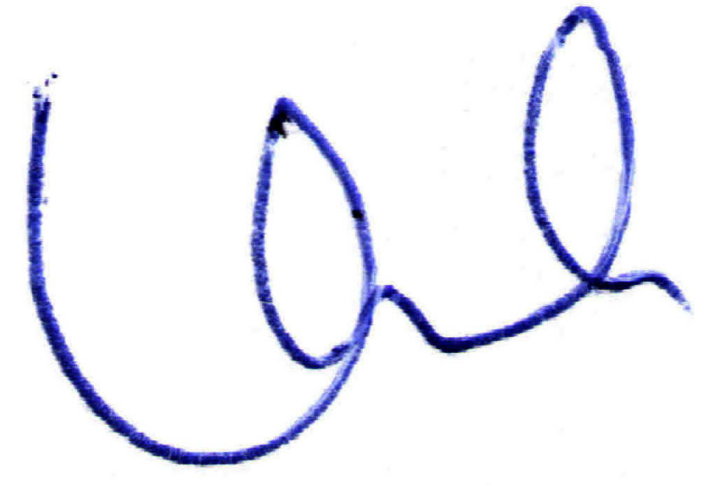

Yrd. Doç. Dr. Adnan KÜÇÜK
Müdür

ÖĞRENCİNİN BİLGİLERİ
Adı-Soyadı |  |  |  | Fotağraf
T.C. Kimlik No
Bölümü/Programı
Öğrenci No |  | Öğretim Yılı | 2019-2020
Telefon No |  | E-posta Adresi
İkametgah Adresi
Sosyal Güvencem | Çalışıyorum Babamdan Annemden Eşimden Diğer Yok
STAJ YAPILAN YERİN
Adı-Ünvanı
Adresi
Üretim/Hizmet Alanı
Telefon No |  | Faks No
İşveren Vergi Kayıt No |  | Staj Başlama: 06/07/2020- Staj Bitiş: 19/08/2020

KIRIKKALE ÜNİVERSİTESİ
ADALET MESLEK YÜKSEK OKULU MÜDÜRLÜĞÜNE

Staj için başvuruda bulunan yukarda bilgileri yazılı Üniversiteniz öğrencisi 30 iş günü sürecek zorunlu stajını 06/07/2020 tarihinde başlayarak 19/08/2020 tarihinde tamamlamak üzere Kurumumuzda/İşletmemizde yapması uygun bulunmuştur. Öğrenciniz Staj Başlama Kısmı onayını yaptırarak belirtilen tarihler arasında staja başlayabilir. Saygılarımızla. Tarih:
Kurum/ İşletme Yetkilisi
Kaşe/İmza

Staja Başlama:
ÖĞRENCİ | DANIŞMAN  BÖLÜM BAŞKANI | STAJ EĞİTİM UYGULAMA KURULU | BÖLÜMLER SEKRETERLİĞİ
Yukarıda adı geçen Kurum/İşyerinde, Kurulca belirtilen tarihler arasında staj yapacağımı,bu tarihler dışında staj yapmayacağımı taahhüt eder, aksi durumda stajımın iptalini ve tüm sorumluluğu kabul ederim.  Adı Soyadı:  İmza  Tarih: | Uygundur. ( )  Uygun değildir.( )  Adı:  Soyadı:  Tarih:  İmza: | Tarih:  İmza: | Teslim Alındı.  Tarih:  İmza:
ÖNEMLİ NOT: Bu form elde veya elektronik ortamda 2 (iki) nüsha olarak hazırlanacaktır. Formlar ilgili makamlara onaylatılıp, onaylanmış bir nüshası ve Nufus Cüzdanı fotokopisi ile Bölümler Sekreterliğine teslim edilecektir.
Kırıkkale Üniversitesi Adalet Meslek Yüksekokulu Telefon : 0318 3573018 Fax:0318 3573019
Ankara Yolu 7.km 71450 Yahşihan/KIRIKKALE

